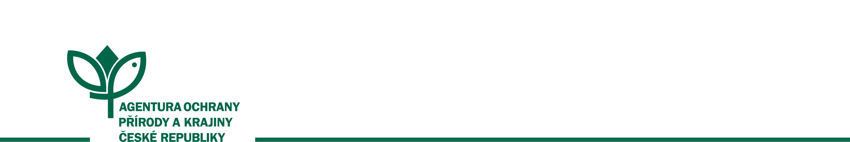
Kaplanova 1931/1
148 00 Praha 11 – Chodov
tel: xxx
fax: xxx
ID DS: dkkdkdj
xxx

Číslo jednací: 07529/SC/24

Dohoda o zrušení smlouvy

uzavřená dle ustanovení § 1981 zák. č. 89/2012 Sb., občanského zákoníku, ve znění pozdějších předpisů
- Smluvní strany
  - Objednatel
Česká republika - Agentura ochrany přírody a krajiny České republiky
Regionální pracoviště: Regionální pracoviště Střední Čechy
Sídlo: Kaplanova 1931/1, 148 00 Praha 11 - Chodov
Bankovní spojení: ČNB Praha, Číslo účtu: 18228011/0710
IČO: 629 335 91
DIČ: neplátce DPH
Kontaktní adresa: Podbabská 2582, 16000 Praha 6
Zastoupený: RNDr. Jaroslav Obermajer, ředitel RP Střední Čechy

(dále jen „objednatel”)

  - Zhotovitel
Eyrie, s.r.o.
Sídlo: Mimoňská 3223, 470 01 Česká Lípa
Zastoupený: Ing. Ivou Sehnalovou, jednatelkou společnosti Eyrie, s.r.o.
Bankovní spojení: xxx, číslo účtu: xxx
IČO: 27283062
DIČ: neplátce DPH
E-mail: xxx
Kontaktní osoba zhotovitele: xxx, email: xxx,
tel. č. xxx

(dále jen „zhotovitel”)
- Předmět dohody
  - Smluvní strany se dohodly, že se nabytím účinnosti této dohody zrušuje smlouva o dílo č.j. 04603/SC/24, číslo akce 1135/2524 ze dne 9. 8. 2024 (dále jen „Smlouva“) a veškerá práva, povinnosti a závazky z ní vyplývající z následujících důvodů:
Obě smluvní strany se konsenzuálně dohodly, že předmět díla není za současné situace možné zpracovat v patřičné kvalitě do termínu odevzdání.

  - Obě smluvní strany považují dnem podpisu této dohody svá práva za vypořádaná. Žádná ze smluvních stran nebude požadovat plnění, náhradu škody ani sankce ze Smlouvy vyplývající.
  - Zhotovitel se vzdává nároku na jakoukoli finanční odměnu za doposud zhotovenou část díla dle Smlouvy.
- Závěrečná ustanovení
  - Právní vztahy touto dohodou výslovně neupravené se řídí právním řádem České republiky.
  - Smlouva se vyhotovuje ve 3 stejnopisech, z nichž každý má platnost originálu. Dva stejnopisy obdrží objednatel, jeden stejnopis obdrží zhotovitel. Případně je dohoda vyhotovena v elektronickém originále.
  - Dohoda nabývá platnosti dnem podpisu oprávněným zástupcem poslední smluvní strany. Dohoda nabývá účinnosti dnem podpisu oprávněným zástupcem poslední smluvní strany. Podléhá-li však tato dohoda povinnosti uveřejnění prostřednictvím registru smluv podle zákona o registru smluv, nenabude účinnosti dříve, než dnem jejího uveřejnění. Smluvní strany se budou vzájemně o nabytí účinnosti dohody neprodleně informovat.
  - Smluvní strany po přečtení této dohody prohlašují, že souhlasí s jejím obsahem, že byla sepsána na základě jejich pravé, svobodné a vážně míněné vůle, že nebyla sjednána v tísni ani za nápadně nevýhodných podmínek.

V dne V dne

Digitálně podepsal dne 22.11.2024 Digitálně podepsala dne 27.11.2024

RNDr. Jaroslav Obermajer (objednatel) Ing. Iva Sehnalová (zhotovitel)

